Reporte Final de Pipeline Genómico

3. Resultados
Visualizaciones del análisis detallado y desempeño del modelo:

Composición de la anotación genómica.
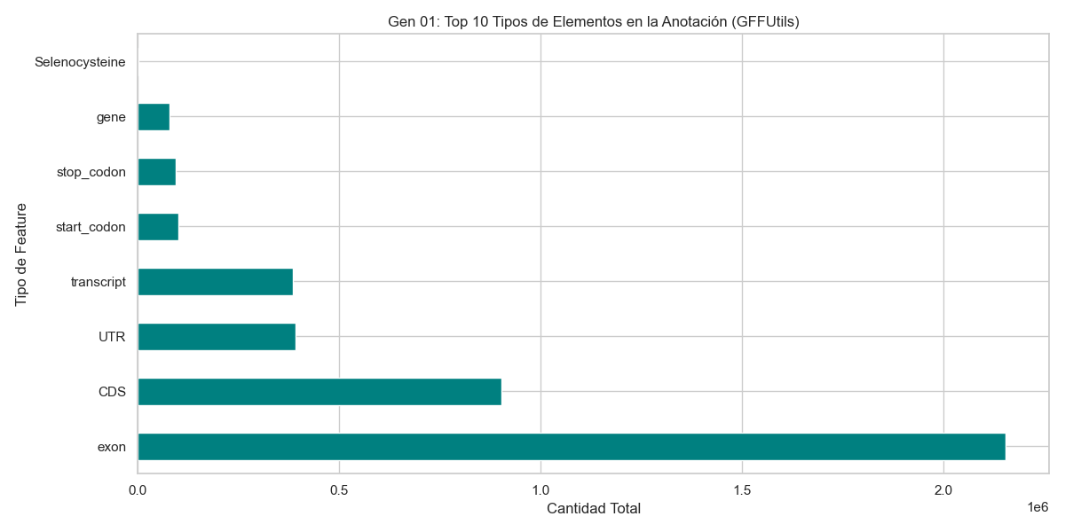
Composición de la anotación genómica.

Balance de clases (Real vs Señuelo).
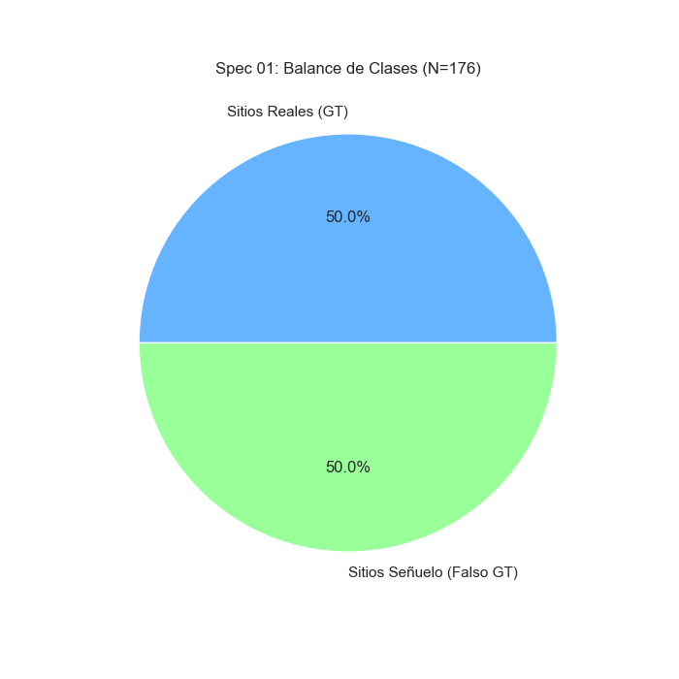
Balance de clases (Real vs Señuelo).

Distribución de Contenido GC.
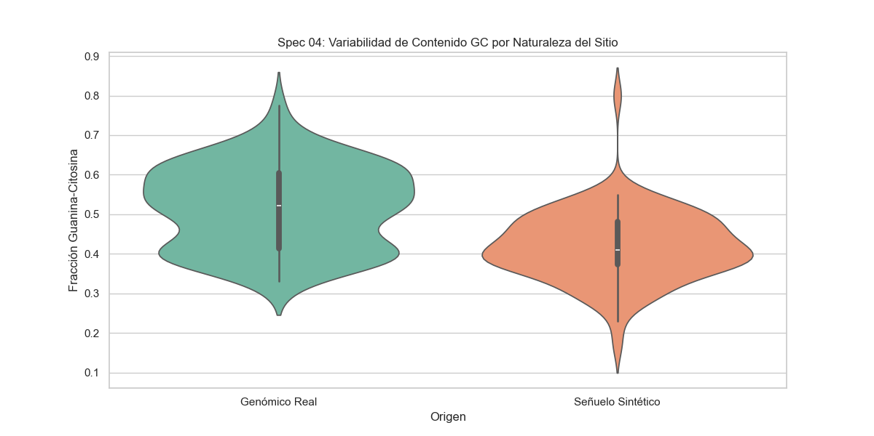
Distribución de Contenido GC.

Curvas de Aprendizaje (Loss, Acc, F1).
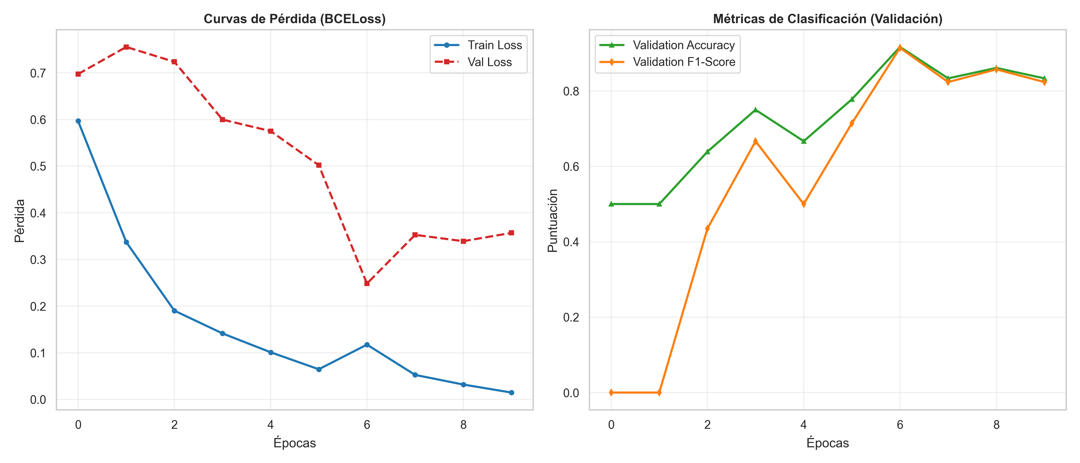
Curvas de Aprendizaje (Loss, Acc, F1).

Curva ROC y AUC final.
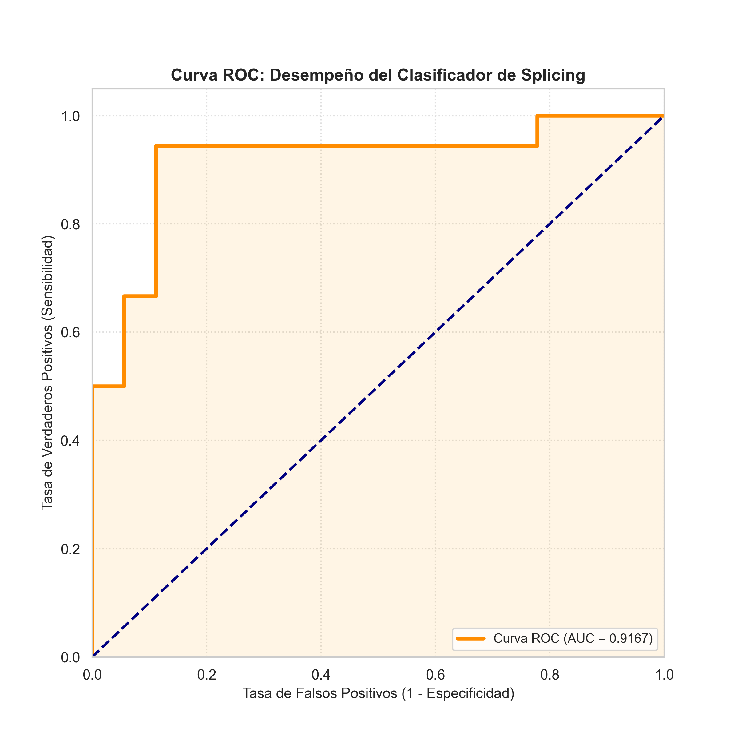
Curva ROC y AUC final.

